Die Polarisation des Lichtes

Das Licht ist eine elektromagnetische Welle. Die elektrische Feldstärke und der magnetische Induktionsvektor des Lichtes schwingen senkrecht zur Ausbreitungsrichtung. Ein Nachweis, dass Licht eine transversale Welle kann mit der so genannten Polarisation erreicht werden.

Um die Polarisation des Lichtes zu zeigen, benutzen wir hauptsächlich zwei Möglichkeiten.
Brechung
-

Die Polarisation durch Filter

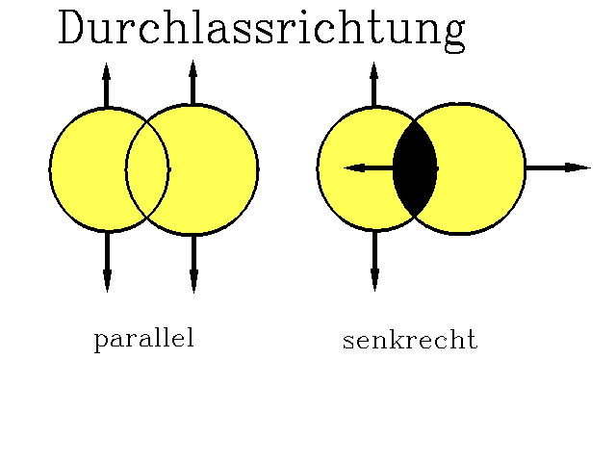
Wir legen zwei Polarisationsfilter aufeinander und blicken hindurch. Beim gleichmäßigen Drehen des einen Filters wird es mal hell und mal dunkel. ! Wenn das Licht durch einfaches Drehen eines Filters Licht absorbiert wird, kann es keine longitudinale Welle sein.
Jedes Filter besitzt eine bestimmte Durchlassrichtung. Das heißt, das Filter lässt nur solches Licht hindurch, dass in einer bestimmten Ebene schwingt. Hinter diesem Filter entsteht linear polarisiertes Licht. Wenn wir linear polarisiertes Licht durch einen Filter schicken, passiert es den Filter in eben die gleiche Durchlassrichtung oder wird ausgelöscht.

In der Abbildung wird der Lichtdurchgang von zwei Filtern gezeigt. Dabei ist er einmal parallel und das Licht geht hindurch. Beim anderen stehen ihre Durchlassrichtungen senkrecht zueinander, so dass das Licht absorbiert wird.

Doppelbrechung an Mineralien
Bei vielen Mineralien brechen das einfallende natürliche Licht (siehe späteren Merksatz) in zwei, senkrecht zueinander schwingende, polarisierte Lichtstrahlen. Diese Erscheinung nennen wir Doppelbrechung. Sie wird durch den nicht vollständigen symmetrischen Aufbau des Kristallgitters aus seinen Molekülen verursacht. Die Form des Kristalls ist weder ein Hektaeder, noch ein Oktaeder. Besonders gut geeignet für den Nachweis dieser Erscheinung ist der so genannte Kalkspat (Kalziumkarbonat). Hier entsteht der eine polarisierte Lichtstrahl des einfallende natürlichen Lichtes durch Brechung, der andere durch Reflexion, wobei beide Strahlen senkrecht zueinander polarisiert sind.
Doppelbrechung entsteht z.B. bei der Polarisation von Licht an bestimmten Kristallen, wobei zueinander senkrecht schwingende, polarisierte Lichtstrahlen austreten.

Reflexion
- an Glasscheiben

Trifft Licht auf eine Glasscheibe, so wird es in diesem Punkt gebrochen aber ein Teil des Lichtstrahls wird reflektiert. Es soll das Verhalten des reflektierten Lichtes untersucht werden. Bei Glas liegt der günstige Einfallswinkel für diesen Versuch bei 57º. Fällt der reflektierte Strahl auf eine zweite Glas wird er weiter reflektiert. Eine besondere Beobachtung können wir machen, wenn die Glasplatte parallel zur ersten ist. Dann wird der Strahl reflektiert. Drehen wir die Platte an der vertikalen Achse um 90º, so wird der Lichtstrahl nicht reflektiert. Drehen wir die Platte wieder um eine viertel Drehung, dann wird der Lichtstrahl in die entgegengesetzte Richtung des ersten Versuchaufbaus reflektiert. Führen wir eine weitere Drehung aus, erfolgt wiederum keine Reflexion.
Bei der Reflexion erhalten wir polarisiertes Licht, wenn die Komponenten der schwingenden Feldstärke parallel zur Ebene der Glasscheibe stehen.

Natürliches Licht schwingt transversal in allen Ebenen der Ausbreitungsrichtung. Für eine Lichtquelle (z.B. unsere Sonne) ist daher die Lage des Spiegels unerheblich.
Mit Geräten und Hilfsmitteln können wir die schwingende Ebene des polarisierten Lichtes bestimmen. Unser Auge ist nicht in der Lage, natürliches Licht von polarisiertem zu unterscheiden.

ÜA und HA: aus Aufgabensammlung S. 160 Nr.:
793. Unter welchen Umständen breite sich das Licht geradlinig aus?
794. Unter welchen Umständen breitet sich das Licht nicht geradlinig aus?
795. Das Licht passiert durchsichtige Medien mit unterschiedlichen Qualitäten. Die Medien werden durch ebene Flächen begrenzt. Was geschieht nach dem Erreichen dieser Grenzflächen?

Andere Schreibweisen:
Eine Welle ist linear polarisiert, wenn sie nur in einer Richtung quer zur Ausbreitungsrichtung schwingt. Nur Transversalwellen sind polarisierbar.
Trifft der Lichtstrahl unter dem Polarisationswinkel α_{p} auf die Grenzfläche eines Isolators (z.B. Glas), dann ist der reflektierte Strahl vollkommen linear polarisiert (BREWSTERsches Gesetz).
Unter Doppelbrechung versteht man die Eigenschaft bestimmter Kristalle (z.B. Kalkspat), einen auftreffenden Lichtstrahl in einen ordentlichen und einen außerordentlichen zu brechen. Beide verlaufen nach verschiedenen Richtungen und sind senkrecht zueinander polarisiert.

